TP de Physique – chimie
Mesurer la vitesse de déplacement du robot ozobot

- Question : Comment mesurer la vitesse de déplacement du robot Ozobot sur un parcours sinueux ?
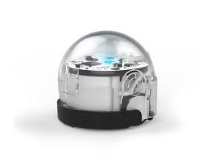


- Matériel :
  - Par groupe :
  - Un …………………….. (suiveur de ligne)
  - Un ……………… matérialisé par une ligne noire sur une feuille A3.
(4 différents)
  - Un …………………………...
  - Une …………………….. et du …………………..

- Expérience
- Mesurer le temps de parcours : On place le robot au début du parcours et on déclenche le chronomètre
- Mesurer la longueur du parcours (distance parcourue) : On superpose la ficelle sur le parcours en utilisant du scotch si nécessaire. On coupe la ficelle à la fin du chemin . Durée= …………………………..
On étend la ficelle sur une grande règle graduée et on mesure la distance. Distance = ………………………………...

- Calcul de la vitesse :

………………... (cm)
Vitesse = ------------------- ; Vitesse = ………/……... = ……... cm/s
……………….. (sec)

